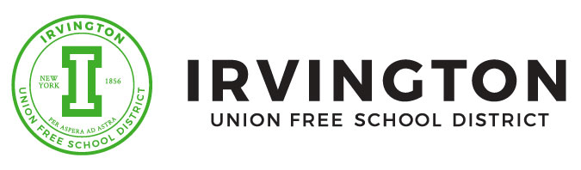 | Brittany Comstock  Oficina de operaciones

Agosto de 2025

Padre o tutor de:

Muhammed Taqi Tambongco
1517 Crescent Drive
Tarrytown, NY 10591

Estimado padre o tutor,

Cuando inscribió a su hijo en la escuela para el año escolar 2025-26, indicó que le gustaría recibir una solicitud para las comidas gratuitas y reducidas del Programa Nacional de Almuerzos Escolares. Se adjunta la solicitud para el año escolar 2025-26. Por favor, rellénela y devuélvala lo antes posible en el sobre adjunto.

Por favor, indique todos los miembros de la familia ya que sólo se requiere una solicitud por familia.

Dentro de unos días de recibir su solicitud, se le enviará una carta de notificación con la determinación de elegibilidad.

No dude en contactarme para cualquier pregunta que pueda tener a 914-269-5052.

Atentamente,

Brittany Comstock
Oficina de operaciones

Brittany Comstock
Oficina de operaciones

16 de agosto de 2024

Padre o tutor de:

Maria Orellana Avila
15 North Ferris Street
Apt. 1
Irvington, NY 10533

Estimado padre o tutor,

Cuando inscribió a su hijo en la escuela para el año escolar 2024-25, indicó que le gustaría recibir una solicitud para las comidas gratuitas y reducidas del Programa Nacional de Almuerzos Escolares. Se adjunta la solicitud para el año escolar 2024-25. Por favor, rellénela y devuélvala lo antes posible en el sobre adjunto.

Por favor, indique todos los miembros de la familia ya que sólo se requiere una solicitud por familia.

Dentro de unos días de recibir su solicitud, se le enviará una carta de notificación con la determinación de elegibilidad.

No dude en contactarme para cualquier pregunta que pueda tener a 914-269-5052.

Atentamente,

Brittany Comstock
Oficina de operaciones

Brittany Comstock
Oficina de operaciones

25 de septiembre de 2024

Padre o tutor de:

Emely Pillacela
50 S Stone Avenue #2B ,
Elmsford , NY 10523

Estimado padre o tutor,

Cuando inscribió a su hijo en la escuela para el año escolar 2024-25, indicó que le gustaría recibir una solicitud para las comidas gratuitas y reducidas del Programa Nacional de Almuerzos Escolares. Se adjunta la solicitud para el año escolar 2024-25. Por favor, rellénela y devuélvala lo antes posible en el sobre adjunto.

Por favor, indique todos los miembros de la familia ya que sólo se requiere una solicitud por familia.

Dentro de unos días de recibir su solicitud, se le enviará una carta de notificación con la determinación de elegibilidad.

No dude en contactarme para cualquier pregunta que pueda tener a 914-269-5052.

Atentamente,

Brittany Comstock
Oficina de operaciones

